**TD stress hydrique**

Plusieurs techniques d’évaluation du statut hydrique du végétal sont possibles :

- les mesures écophysiologiques et biochimiques

- les observations visuelles du végétal,

- les mesures par vision artificielle. Dans cette partie, nous étudierons d’une façon plus générale l’utilisation de la vision artificielle pour mesurer la qualité d’un végétal, qualité en termes d’esthétique, de stade de croissance et de déficit hydrique.

1.1 Approches écophysiologiques et biochimiques

Actuellement, l’analyse de l’état hydrique de la plante fait appel à des mesures essentiellement physiologiques. Le choix de ces techniques dépend des exigences et des préoccupations de l’expérimentateur ou des conditions de l’expérience. Parmi toutes les mesures possibles, on distingue celles qui mesurent effectivement l’état hydrique que sont l’humidité pondérale et la teneur en eau relative et celles qui ne mesurent que des modifications associées à un changement de l’état hydrique. Parmi celles-ci, trois catégories peuvent être répertoriées :

- les mesures de flux dans le continuum sol-plante-atmosphère telles que : le potentiel hydrique foliaire, le potentiel hydrique de substrat, le débit de sève, la résistance stomatique, l’évapotranspiration potentielle, l’évapotranspiration réelle ;

- les méthodes « indirectes » telles que la température de surface et la dimension d’un organe ; - les méthodes biochimiques.

1.1.1 Mesure de la teneur en humidité : approche pondérale et volumique

Les deux principales mesures de l’état hydrique d’un végétal [Riou et al .1997] se définissent de la façon suivante :

- L’humidité pondérale mesure le rapport entre le poids d’eau d’un échantillon et son poids sec.

- La teneur en eau relative (TER) foliaire est le rapport entre le volume d’eau présent à un instant t et sa valeur maximale obtenue à pleine turgescence [Turner 1981]. Ces méthodes de référence présentent toutefois plusieurs inconvénients :

1- Elles nécessitent tout d’abord le prélèvement d’un échantillon sur le végétal et donc une détérioration de celui-ci.

2- Les mesures impliquent également des protocoles très précis pour le relevé des masses ou des volumes, ce qui limite leur application à des conditions de laboratoire. L’intervention manuelle et la longueur de l’expérience (quelques heures en étuve pour obtenir un poids sec) limitent également ces expérimentations à des conditions de laboratoire.

3- Hsiao [1973] montre par ailleurs que ces méthodes sont relativement insensibles aux perturbations hydriques de faible intensité.

4- Enfin, outre ces difficultés d’ordre expérimental, les grandeurs précédentes ne permettent pas de déterminer le sens des flux hydriques au sein du continuum sol-plante-atmosphère.

1.1.2 Détermination du flux dans le continuum sol-plante-atmosphère

Le flux d’eau circulant à l’intérieur de la plante dépend non seulement de la différence de potentiel hydrique entre deux points quelconques du continuum sol-plante-atmosphère, mais aussi de la résistance au passage de l’eau entre ces points du système. La circulation de l’eau dans la plante peut ainsi être modélisée selon la figure 1.1.

Le potentiel hydrique permet de déterminer les mouvements de l’eau au sein du continuum.

L’eau circule toujours des potentiels les plus hauts vers les potentiels les plus bas. La mesure de ce potentiel peut être réalisée à plusieurs endroits du continuum.

1.1.2.1 Potentiel hydrique foliaire

Au sein même du végétal, le potentiel hydrique foliaire traduit l’état énergétique de l’eau dans la plante. Il se mesure souvent à deux moments de la journée à l’aide d’une chambre à pression [Schollander 1965] :

- à l’aube, le potentiel hydrique foliaire atteint sa valeur maximale, la plante est alors à turgescence maximale, il est un indicateur de l’équilibre entre le sol et la plante,

- au zénith solaire, le potentiel hydrique foliaire atteint sa valeur minimale, il est un indicateur de l’état hydrique de la feuille et dépend notamment de la transpiration du végétal.

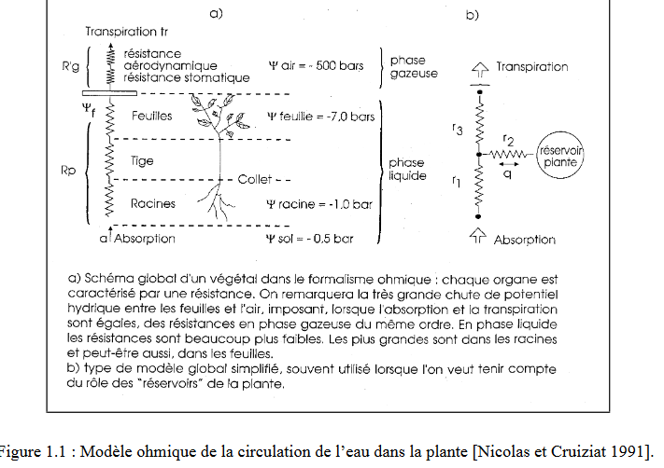

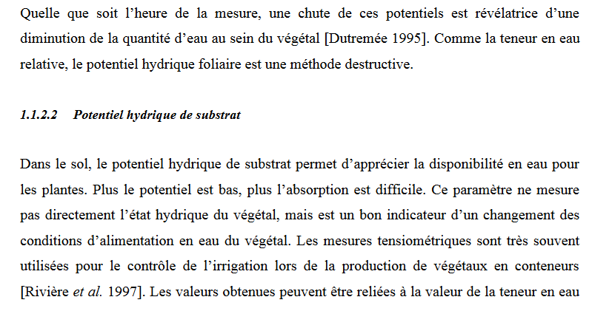

relative du substrat en utilisant le modèle de Van Genuchten [1980]. Il s’agit d’un modèle permettant de calculer la teneur en eau présente dans le substrat en fonction du potentiel hydrique de substrat. Les seuils choisis pour déclencher une irrigation n’ont pas de caractère absolu, ils dépendent du substrat, du végétal, de la localisation du tensiomètre par rapport au végétal, du choix de conduite de culture.

Les autres mesures existantes traduisent des changements physiologiques du végétal dus au déficit hydrique ou à une adaptation du végétal au déficit hydrique. Rivière et Chassériaux

[1999] abordent les conditions, les possibilités et les limites de plusieurs de ces méthodes pour les plantes en pot.

1.1.2.3 Mesure de flux de sève

Les méthodes thermiques de mesure du débit de sève brute sont basées sur l’interaction entre

la circulation d’eau et la diffusion de chaleur, afin d’évaluer la consommation d’eau des couverts végétaux. La mesure du flux de sève est délicate. Plusieurs méthodes existent, la première consiste à déterminer la vitesse de la sève en observant la variation de température d’une aiguille chauffante insérée dans la tige. Une relation, indépendante de l’espèce, est établie entre la température de l’aiguille et la vitesse de la sève [Closs 1958]. Une autre méthode, plus récente, calcule le débit de sève directement à partir des bilans des flux de chaleur issus d’un ruban chauffant entourant le tronc [Valancogne et Nasr 1989]. Ce système doit être très bien isolé des éléments extérieurs pour éviter des perturbations. Lorsque la plante est en déficit hydrique, on observe une diminution du flux de sève. Cohen et al. [1993] montrent ainsi expérimentalement sur les noyers que le flux de sève des sujets soumis à un déficit hydrique est significativement plus faible que celui des sujets en confort hydrique.

La mesure des flux de sève nécessite une grande précision technique, l’installation des capteurs est souvent délicate lorsque les diamètres de tige sont petits, cas souvent rencontrés pour les plantes en pots. Pour certaines espèces comme le forsythia, dont les tiges sont creuses, cette technique est inadaptée. Par ailleurs, l’étalonnage des capteurs est difficile et cette mesure n’est qu’une approche qualitative de l’évolution du flux de sève.

1.1.2.4 Résistance stomatique

La résistance stomatique varie en fonction de très nombreux facteurs externes (lumière, état hydrique de l’air, température...) et interne (acide abscissique, état hydrique de la feuille, historique de la plante...). Lors d’un déficit hydrique, les stomates se ferment en recevant un signal d’origine racinaire [Davies et Zhang 1991] ou à cause d’une trop faible pression de turgescence [Collatz et al.1991]. Lorsque l’absorption en eau est trop faible, l’accroissement de la résistance stomatique est le plus souvent le seul moyen rapide que le végétal possède pour réduire sa transpiration. Cette grandeur pourrait donc apparaître comme un indicateur de stress hydrique de référence si sa mesure était aisée. En pratique, un poromètre compare la diffusion de l’eau à la surface de la feuille à celle obtenue sur une surface dont les caractéristiques sont connues (plaque d’étalonnage). L’utilisation du poromètre à diffusion pose plusieurs problèmes. Nicolas [1986] évoque non seulement des erreurs d’ordre biologique dues à la variabilité dans l’espace et dans le temps (éclairement du couvert, âge de la feuille) de la résistance stomatique, mais aussi les erreurs d’ordre technique (étalonnage).

D’une manière plus originale, Jones [1999] arrive à mesurer la conductance stomatique d’une feuille par thermométrie infrarouge.

1.1.2.5 Evapotranspiration potentielle

Il s’agit de suivre en continu la demande climatique par le biais d’un bilan d’énergie sur le couvert végétal. On peut ainsi calculer la quantité d’eau potentielle que la plante consomme sur des pas de temps pouvant varier de la journée à l’heure. L’estimation de l’évapotranspiration potentielle dépend de nombreux facteurs climatiques (rayonnement, température, hygrométrie, vitesse du vent...) et de facteurs propres à la plante (surface foliaire, résistance stomatique...). Cette méthode demande un suivi du climat, parfois lourd à

mettre en place, mais qui présente l’avantage d’être non destructif et de donner des résultats sur le végétal en globalité.

1.1.2.6 Mesure de l’évapotranspiration réelle

L'évapotranspiration réelle (ETR) désigne la quantité d'eau réellement perdue sous forme de vapeur d'eau par l’ensemble substrat-végétal. Pour une plante en pot, la mesure de l’ETR est obtenue en suivant l’évolution de la masse totale du système pot-plante avec, à l’instant initial, un végétal en état de saturation hydrique.

On peut mesurer uniquement la transpiration réelle du végétal en couvrant le pot d’un film plastique hermétique.

1.1.3 Méthodes "indirectes" de caractérisation de l’état hydrique

1.1.3.1 Température de surface foliaire

En 1963, Tanner [cité par Jackson et al. 1981] estime que « la température des plantes peut être un indice qualitatif utile pour différencier les plantes soumises à différents régimes hydriques ».

On peut écrire le bilan d’énergie sous forme simplifiée :

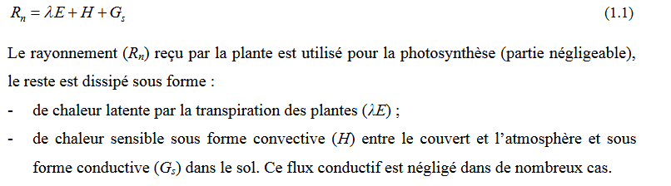

La réduction de la transpiration végétale, suite à un accroissement de la résistance stomatique, diminue considérablement la consommation d’énergie (lE). De ce fait, pour atteindre l’équilibre, la température de surface augmente et l’énergie se dissipe sous forme de chaleur sensible (H). Ces changements de température sont associés à des variations du rayonnement thermique de la surface qui peuvent être mesurées par radiothermométrie infrarouge. Il devient alors possible de déterminer le degré de stress hydrique d’une plante [Jackson et al.1981]. Un indice adimensionnel a été associé à cette méthode, le CWSI (Crop Water Stress Index), basé sur la différence de température entre l’air et le végétal. Le pilotage de l’irrigation par suivi de température de surface a été appliqué par le passé [Evett 1996]. De nombreuses autres études ont été réalisées [Olufayo et al. 1996], [Giulani et Flore 2000],

[Alderafsi et Nielsen 2001]. Ces méthodes n’ont par contre pas été appliquées dans le cas de cultures en pots. La température de surface reste néanmoins une donnée complexe variant avec de nombreux facteurs externes (variables climatiques) ou internes (géométrie, orientation, hauteur) à la plante [Boissard et al. 1990], [Campbell et Norman 1990]. Morais [1993] fait par ailleurs remarquer que les mesures radio thermométriques permettent de détecter des stress hydriques, mais de manière peu sensible. Au moment de la détection, le déficit hydrique peut déjà être sévère.

1.1.3.2 Variations micrométriques de la dimension d’un organe

L’évolution du diamètre de tige est en relation avec la sollicitation des réserves en eau dans les organes. Des études sur les arbres fruitiers ont mis en évidence l’existence de cycles journaliers de variations de la teneur en eau [Huguet 1985]. Le suivi micrométrique des dimensions de la tige du végétal permet de mesurer l’intensité de ces variations. Au cours de la journée, la plante transpire, les tiges et les branches se contractent en raison de la déshydratation. Par contre, en fin d’après-midi et durant la nuit, la plante ne transpire plus, les organes se réhydratent et se dilatent. Lorsque le végétal est en restriction hydrique, les organes se contractent de plus en plus, la réhydratation et la dilatation des organes pendant la nuit est de plus en plus limitée. En suivant l’évolution du diamètre de tige, on peut comparer le comportement des cultures [Katerji et al 1994], [Besset et al. 2001] soumises à descontraintes plus ou moins élevées. Pour Schoch et al. [1991], la contraction observée sur les tiges ne doit pas inciter à conclure trop rapidement à un manque d’eau. Pour eux, il est possible de piloter l’irrigation par le suivi des diamètres de tige en prenant toutefois quelques précautions. Quoiqu’il en soit, cette méthode présente l’avantage de s’appuyer sur des mesures non destructives, automatisables et globales. L’inconvénient majeur est qu’elle nécessite la détermination préalable d’une valeur seuil correspondant au déclenchement de l’irrigation. Cette valeur dépend du végétal suivi, de la nature des substrats, et des objectifs de la culture.

1.1.4 Méthodes biochimiques

L’acide abscissique (ABA) synthétisé et accumulé par la plante en réponse à différents types de stress semble être impliqué dans certains mécanismes de résistance à la sécheresse. Il a été montré que, lors d’un stress hydrique, la concentration endogène d’acide abscissique augmente, ce qui provoque des changements physiologiques (fermeture stomatique, enroulement foliaire) [Davies et Zhang 1991], [Loveys et al. 2000] limitant les pertes en eau.

La mesure de la concentration d’acide abscissique est donc un bon indicateur de l’état hydrique de la plante. Cette mesure reste cependant destructive.

Les approches physiologiques et biochimiques sont des techniques de référence pour mesurer l’état hydrique du végétal. Quel que soit l’objectif final, chaque méthode apporte son lot d’avantages et d’inconvénients. Les limites abordées précédemment résultent du fait que certaines méthodes sont destructives (potentiel foliaire, teneur en eau), lourdes à mettre en place techniquement et nécessitent des équipements de laboratoire spécifiques (flux de sève, acide abscissique). Enfin pour beaucoup d’entre elles, les résultats sont relatifs à l’espèce végétale, au substrat (potentiel de substrat), au choix des organes au sein du végétal

(diamètre de tige, température de surface, potentiel de feuille).

Des approches basées sur l’observation des modifications morphologiques ou colorimétriques d’une plante en situation de stress hydrique peuvent répondre aux inconvénients présentés ci-dessus. Il s’agit en premier lieu de mesures non-destructives qui peuvent être globales.

1.2 Approche morphologique par observateur expert

La principale adaptation des plantes pour réduire leur transpiration est une diminution de leur surface évaporante [Levitt 1980]. Les modifications d’ordre morphologique les plus observables sont à mettre en relation avec les variations de pression de turgescence [Turner

1981]. Les effets observés correspondent ainsi à une réduction de la taille de la plante, de la surface foliaire [Kramer 1983]. Les feuilles se courbent [Begg 1980] ou s’enroulent [Moulia

1994] jusqu’à tomber. Suivant l’espèce végétale, l’âge des feuilles, le degré et la durée du stress, les modifications diffèrent et évoluent. Ce changement de l’aspect visuel a permis à

Downey et Miller [1971] de développer une méthode qui se base sur l’analyse d’une série de photographies de plantes de maïs à différents états de turgescence. L’état hydrique des plantes dans les conditions naturelles peut être estimé par comparaison avec des photographies standards. Ces travaux restent très cognitifs et difficilement applicables à d’autres cultures.

Une étude plus systématique a permis par exemple à Deblonde et Ledent [2001] d’étudier l’impact de conditions relativement sèches sur le nombre de feuilles, la hauteur de tige, la longueur des feuilles et la production de tubercules de pomme de terre. Bussotti et al.

[1995] se sont limités aux changements morphologiques des feuilles de hêtre au cours d’unstress hydrique. Ces critères morphologiques sont corrélés à des indices de couleur ou de texture (feuilles vertes, ondulées, jaunes). Ces travaux restent là aussi très cognitifs et ont des applications trop limitées.

Si l’observation visuelle de ces symptômes peut indiquer une évolution de l’état hydrique, elle n’apporte qu’une appréciation qualitative de cet état. La mesure quantitative, complètement indépendante de l’opérateur, demeure à l’heure actuelle difficile, voire impossible. Outre ces difficultés de quantification des résultats, la réaction même du végétal n’est pas uniforme, Dal observe ainsi des différences de réaction au stress entre les strates d’un forsythia [Dal 1996].

Cette méthode possède cependant l’avantage d’être non destructive. Il reste néanmoins à obtenir des paramètres quantitatifs indépendants de l’observateur et si possible de la plante.

1.3 Approche morphologique par vision artificielle

La littérature montre que la vision artificielle permet d’évaluer d’une manière générale l’état d’un végétal en se basant sur des critères d’esthétique, de stade de croissance ou de statut hydrique.

Les techniques multispectrales utilisées en télédétection avant le développement de la vision artificielle permettaient déjà d’évaluer d’une manière générale un changement d’état du végétal. En utilisant les mesures de réflectance, un diagnostic sur l’état hydrique des conifères a pu être émis [Ammer et al.1988]. Penuelas et al. [1993] réalisent une étude beaucoup plus approfondie sur les relations entre mesures de réflectance dans le proche infrarouge et déficit hydrique. De nombreuses mesures physiologiques sont réalisées en parallèle. L’utilisation de l’image pour la détection de stress ou de maladies remonte à la fin des années 1980. Blakeman [1990] propose de comparer l’utilisation de la photographie aérienne à l’imagerie satellitaire pour la détection de maladies et de déficits dans les cultures de céréales. Il se base sur les différences de niveaux de gris au sein même d’un champ de cultures. Les très importants progrès accomplis en vision artificielle aussi bien au niveau de l’acquisition d’images (caméra, automatisation, vision en couleurs) qu’au niveau du traitement (ordinateurs, algorithmes) ont permis d’améliorer l’utilisation de l’image dans la recherche agronomique. La couleur et la forme de l’objet sont des critères utilisés comme indicateurs de qualité esthétique, de croissance ou de déficit hydrique.